Основы информационной безопасности: Индивидуальный проект

Этап № 1. Настройка виртуальной машины и установка операционной системы

Подлесный Иван Сергеевич

Содержание

# Постановка задачи

Целью данной работы является установка Kali Linux на виртуальную машину для дальнейшей работы с ней.

# Выполнение лабораторной работы

Проверим в свойствах VirtualBox месторасположение каталога для виртуальных машин. Для этого в VirtualBox выберите Файл -> Настройки, вкладка Общие.

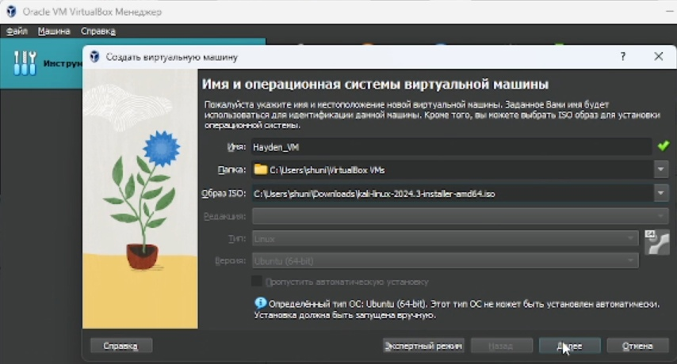

Рис. 1: Имя и Операционная система VM

Образ Kali Linux был скачен заранее. Создадим виртуальную машину. Добавим новый привод оптических дисков и выберите образ операционной системы, укажем имя виртуальной машины, тип операционной системы – Linux, RedHat (64-bit), рамзер основной памяти – 4096 МБ, конфигурацию жёсткого диска — загрузочный, VDI (BirtualBox Disk Image), динамический виртуальный диск, размер диска — 20 ГБ. На работу системе будут выделены 6 ядер процессора.

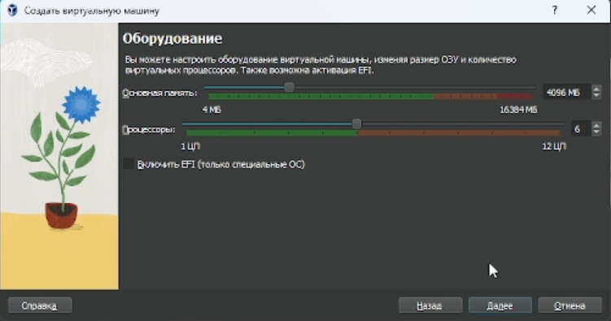

Рис. 2: Окно подключения или создания жёсткого диска на виртуальной машине

Запустим виртуальную машину, выберем English в качестве языка интерфейса.

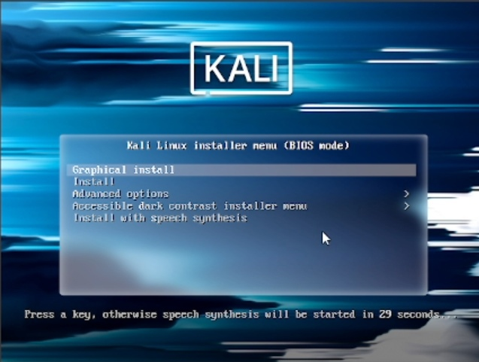

Рис. 3: Запуск установки OC Kali Linux на виртуальную машину

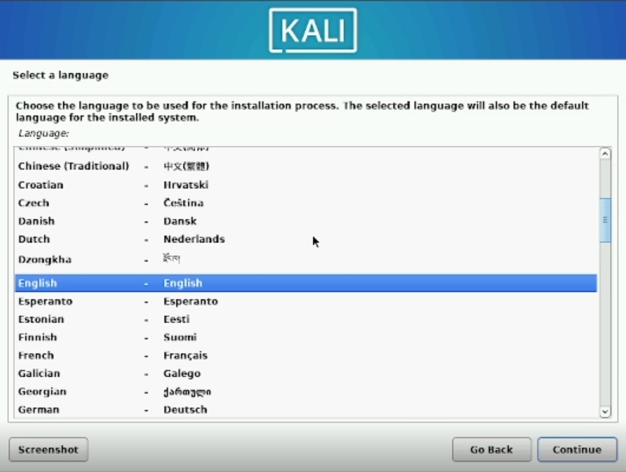

Рис. 4: Установка языка интерфейса ОС

Создадим аккаунт пользователя(рис. fig. 5, fig. 6):

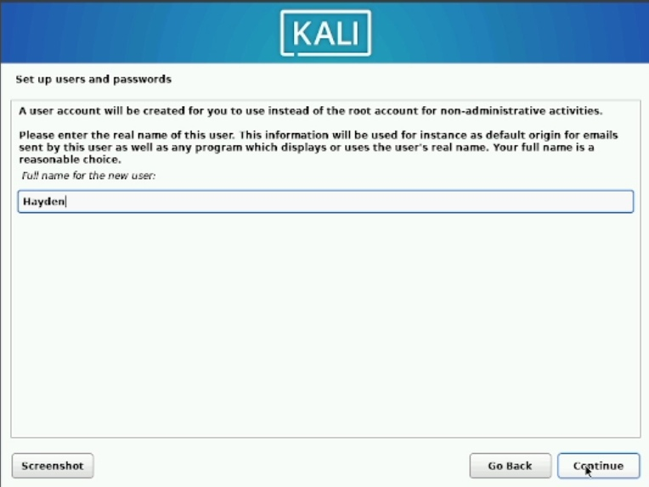

Рис. 5: Установка имени пользователя

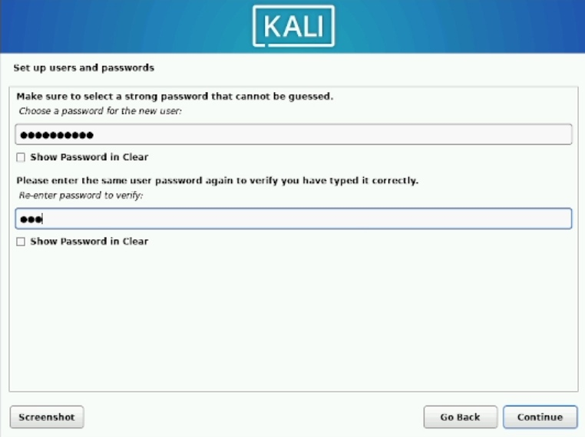

Рис. 6: Установка пароля для пользователя

Разметим место на диске под операционную систему и файлы(рис. fig. 7, fig. 8, fig. 9 ):

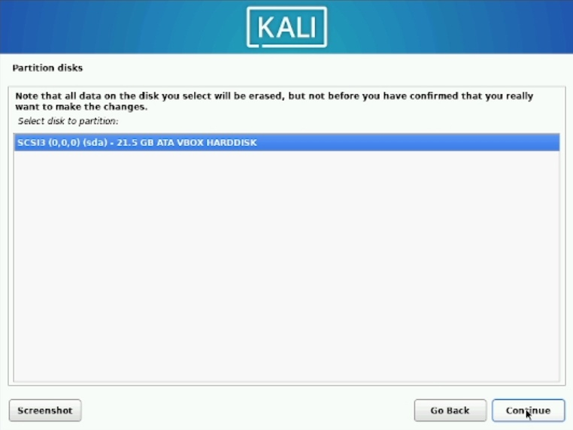

Рис. 7: Первый шаг

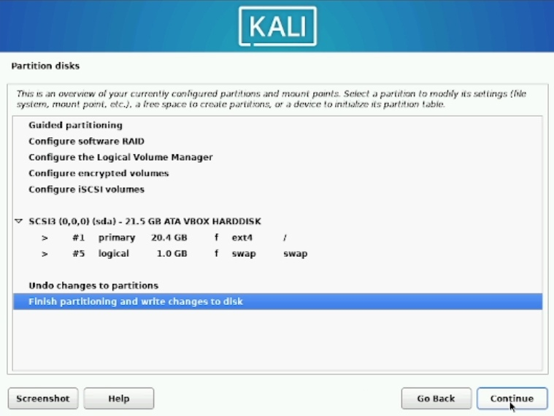

Рис. 8: Обзор

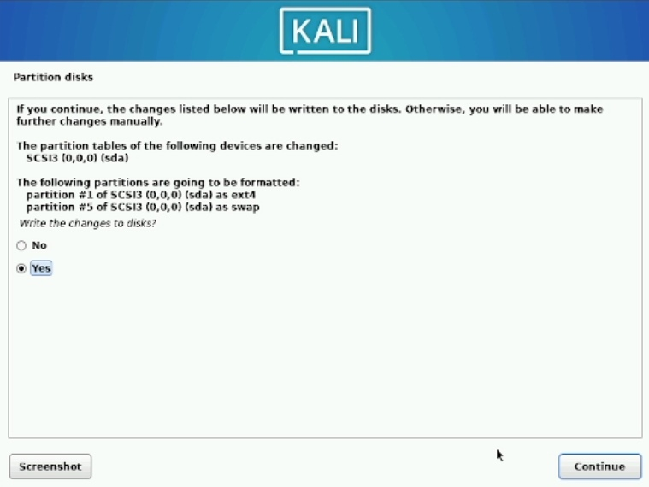

Рис. 9: Подтверждение

Установка дополнительного ПО и среды рабочего стола(рис. fig. 10):

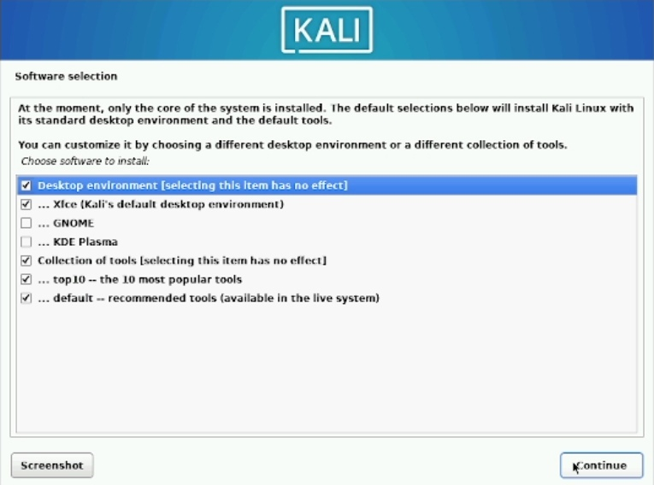

Рис. 10: Подключение образа диска дополнений

Установка загрузчика GRUB(рис. fig. 11):

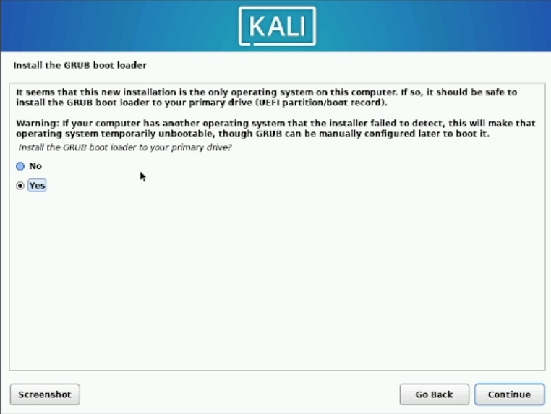

Рис. 11: Установка загрузчика GRUB

Вход в аккаунт пользователя(рис. fig. 12, fig. 13):

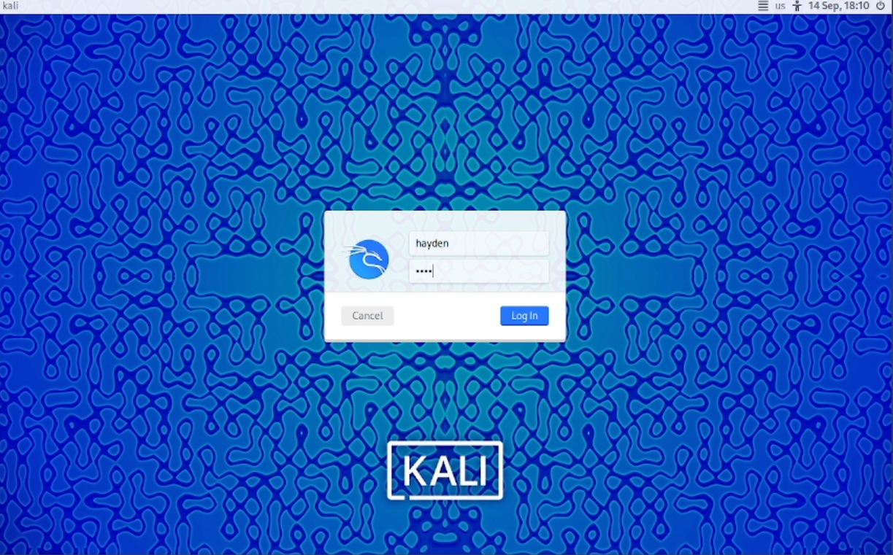

Рис. 12: Экран входа

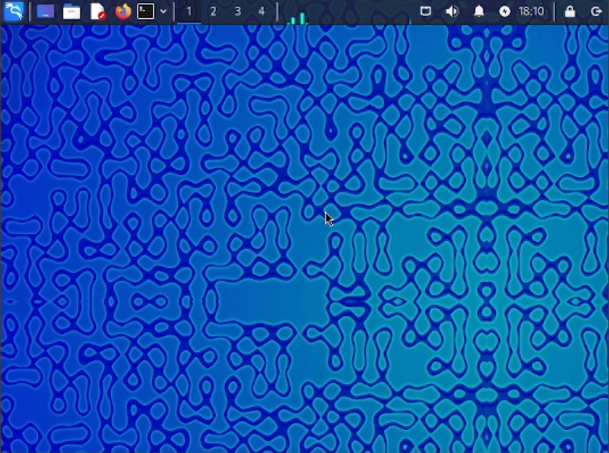

Рис. 13: Рабочий стол

# Выводы

В результате выполнения работы система Kali Linux была установлена на виртуальную машину и подготовлена для дальнейшей работыю